รายงานการปฏิบัติราชการประจำเดือนกุมภาพันธ์

ข้อมูล ณ วันที่ 20 มีนาคม 2567

งานจราจร

เมื่อวันที่ 7 ก.พ.2567 เวลา 08.10 น.พ.ต.อ.ณัฐวุฒิ หรีกประโคน ผกก.สภ.สิรินธร มอบหมายให้
พ.ต.ท.สุริยัน คำสอน รอง ผกก.ป.สภ.สิรินธร พ.ต.ท.สุรชัย พันโบ สวป.สภ.สิรินธร พร้อมด้วย ร้อยเวร 60 จราจร, จนท.จชส.ฯ อบรมให้ความรู้ ตามโครงการครู 5 นาที, โรงเรียนปลอดภัย, 1 ตำรวจ 1 โรงเรียน, การขับขี่ปลอดภัยสวมหมวกนิรภัย100%, มาตรการรถซิ่งแว้นไม่ติดแผ่นป้ายทะเบียน และให้ความรู้เกี่ยวกับการเอาตัวรอดจากเหตุกราดยิง หนี, ซ่อน, สู้ ตามนโยบาย ผบ.ตร.

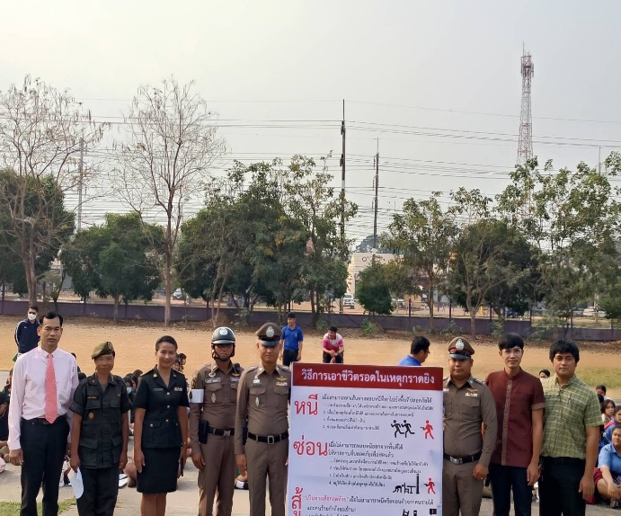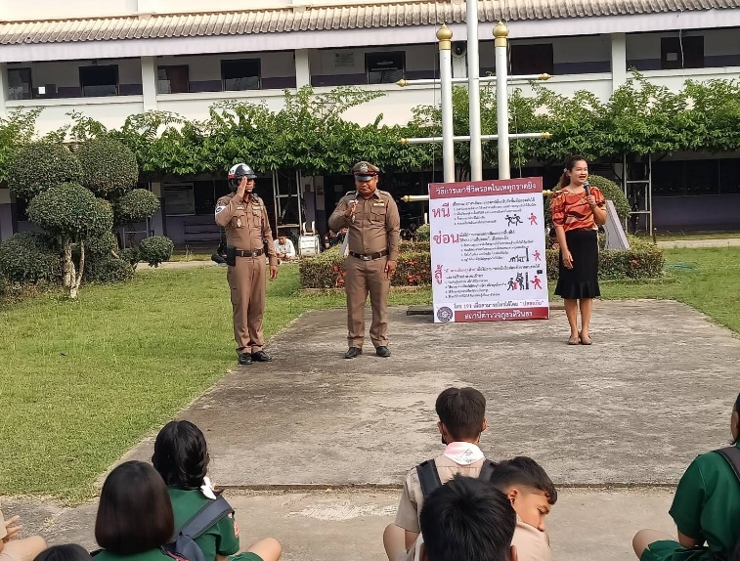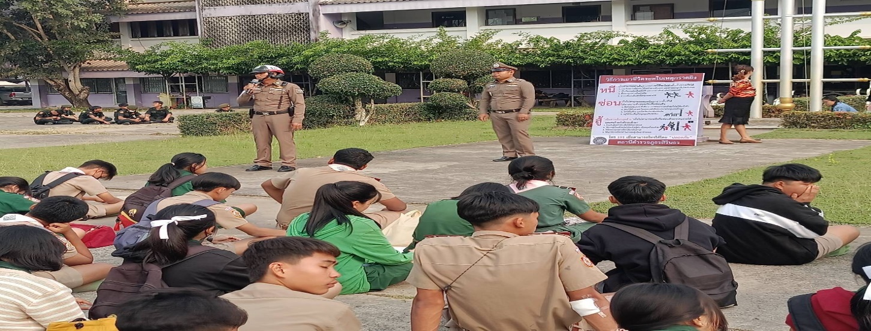

วันที่ ​(21 ก.พ.67) เวลาระหว่าง ​07.00-08.00 น.ร.ต.อ.ปกรณ์ ทองเหลือ รอง สวป.สภ.สิรินธร ปฎิบัติหน้าที่ร้อย​เวร​ 60​ พร้อมด้วย 614,615สายตรวจจราจร ว.4 อำนวยความสะดวกการจราจรหน้าโรงเรียนสิรินธรวิทยานุสรณ์ ต.นิคมฯ อ.สิรินธร จว.อุบลราชธานี หน้าโรงเรียนไทยรัฐวิทยา 87 ต.นิคมฯ อ.สิรินธร จว.อุบลฯ
การจราจรคล่องตัวดี เหตุการณ์ทั่วไปปกติ อำนวยความสะดวกด้านการจราจรหน้าโรงเรียนจำนวน 21 ครั้ง
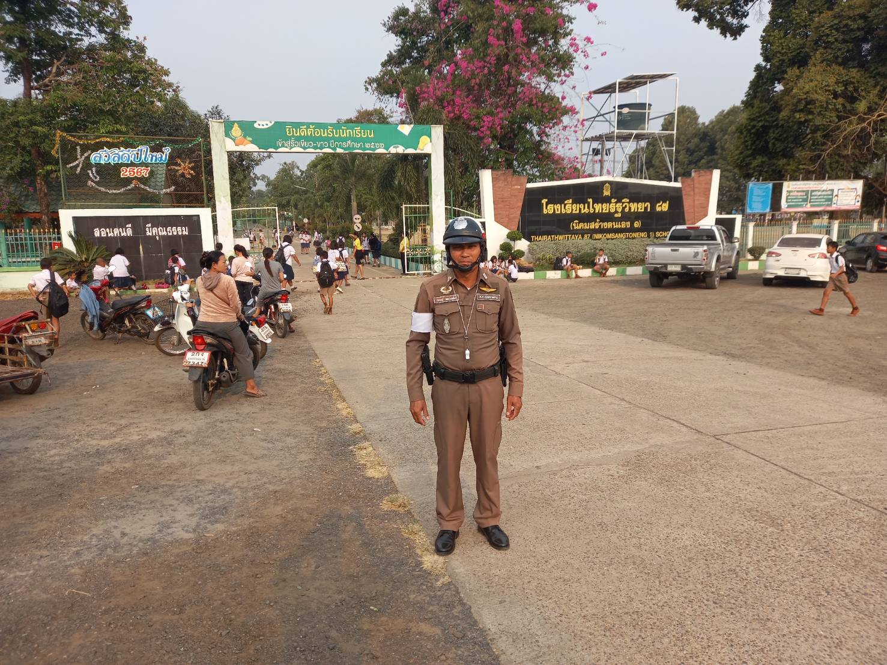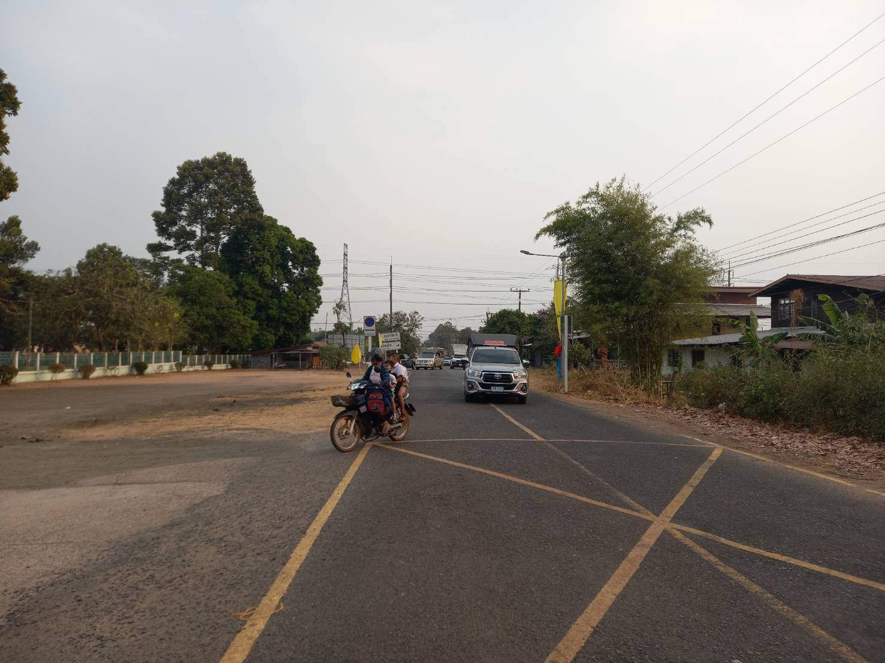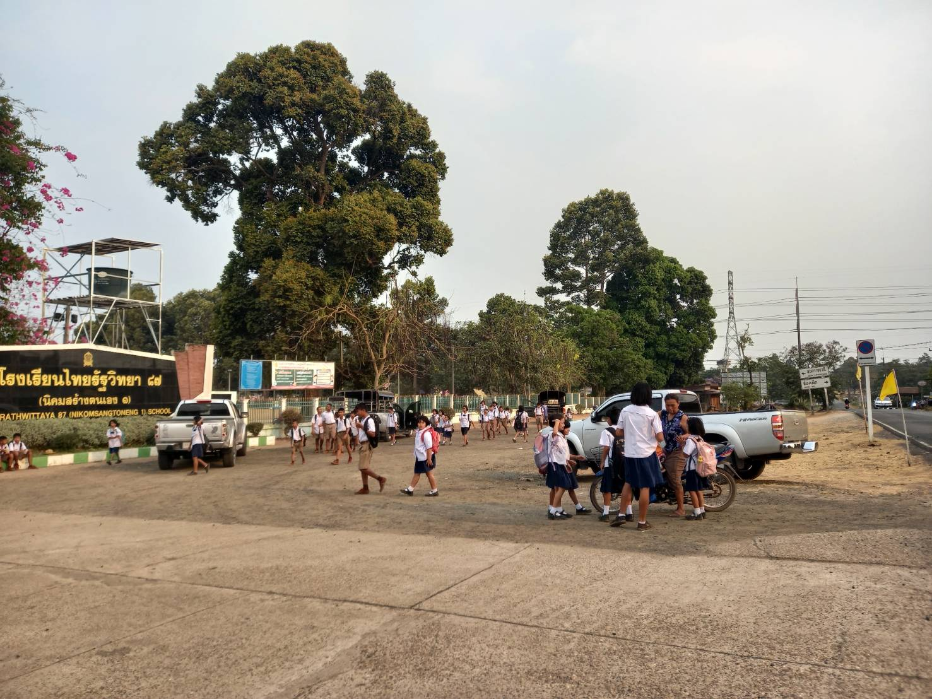
ผลการจับกุมคดีจราจร ช่วงวันที่ 1 ก.พ.67 ถึงวันที่ 29 ก.พ.67 ดำเนินการจับกุมในข้อหา 10 รสขม จำนวน 45 ราย
